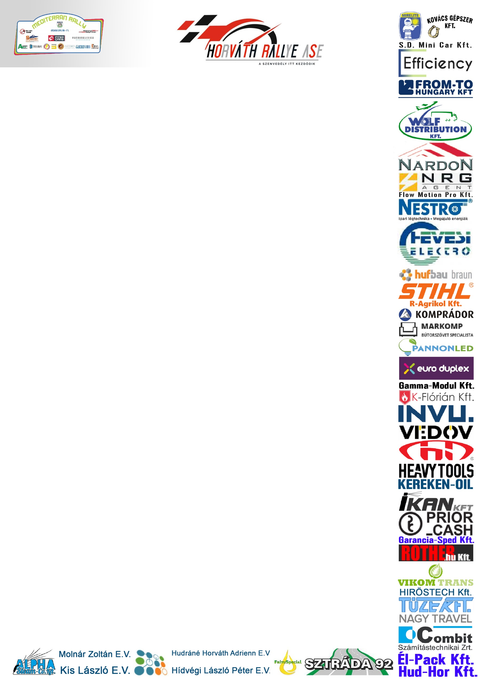
Zákányi mindent vitt
2020 után idén újra Rally3-as abszolút bajnoki címet nyert a Horváth Rallye Ase.
„Először is szeretnék gratulálni a Zákányi János – Vidécz Zsolt párosnak, aki megfogadták a tanácsomat és nagyszerű versenyzéssel felrakták a koronát a fejükre. Ez egy fantasztikus eredmény, nagyon boldogok vagyunk. A fiúk az összes szakaszt megnyerték így beérett a munka” – kezdte a beszélgetést Németh 16V Péter.
Szintén jó munkát végzett a Matics Mihály – Németh 16V Péter duó is, akik a teszt kategóriában harmadik helyen zártak két R5-ös autó mögött és az ORC kategóriát megnyerték. Nem volt ilyen szerencsés a kisebbik Szelep, akinek a Mitsubishije ledobta az ékszíjat, amit senki sem ért hogyan lehetséges.
„A Novák – Pazaurek páros a Historic E1-es kategóriájában a harmadik helyet szerezte meg, a fiúkat technikai problémák hátráltatták. Nem volt ilyen szerencséje a Rally3-ban induló Kovács Rolandnak, aki frontálisan találkozott egy fával. Az autójuk teljesen odalett, de szerencsére nekik nincsenek nagyobb problémáik. Van véleményem a versennyel kapcsolatban, szerintem sok helyen rosszul jelölték ki a pályákat. Több lassító és padka védelem kellett volna és kevesebb töréssel meg lehetett volna úszni a futamot. Sosem láttam Árpádtetőn ekkora sarat, ami most volt. A balesetek miatt mindenki szívott, nagyon sokat álltunk a rajtban, mi kicsit több mint két órát várakoztunk. Nem vagyok rendező, nem is látok bele az emberek fejébe, de szerintem a rossz időjárási körülmények által okozott baleseteket el lehetett volna kerülni, ha a pálya jobban meg van lassítva. Ezektől a problémáktól eltekintve nagyon jó verseny lehetett volna” – tette hozzá Péter.
Buris István sokat szenvedett, nem volt összhangban a navigátorával, végül a kategória hatodik helyén zárta a futamot. Orsós Tibiék az első napot nagyon jól kezdték, de sajnos később egy technikai probléma miatt fel kellett adják a versenyt. Baracsi Zsolt pedig még idáig sem jutott el, a verseny előtt újra motor problémákkal szembesültek, így ők nem is vettek részt a futamon.
A csapat legközelebb a Fehérvárcsurgói Rally3-as futamon vesz részt, amit a bajnok Zákányi János kihagy majd, de ott lesz a csapat apraja nagyja.
Köszönjük Partnereinknek: Mirelite Mirsa Zrt., Kovács Gépszer Kft., S.D. Mini Car Kft., Efficiency Kft., From-to Hungary Kft., Wolf Distribution Kft., Nardon Kft., Nrg-Agent Kft., Flow Motion Pro Kft., Nestro Hungária Kft., Hevesi Elektro Kft., Hufbau Braun Kft., Stihl R-Agrikol Kft., Komprádor Kft., Markomp Kereskedelmi és lakberendezési Kft., Pannon Led Kft., Euro-Duplex Kft., Gamma-Modul Kft., K-Flórián Tűzvédelmi Kft., Invu napszemüveg, Véd-Óv Kft., Heavy Tools, Kereken-Oil Kft., Ikan Kft., Prior Cash Pénztárgép Kft., Garancia-Sped Kft., Rother.hu Kft., Vikom Trans Kft., Túze Kft., Combit Zrt., Nagy Travel Kft., Alpha Steam-Co. Kft., Hiröstech Kft., Hirös Consulting Kft., Kis László E.V., Hídvégi László Péter E.V., Molnár Zoltán E.V., Hudráné Horváth Adrienn E.V., Sztráda 92 Kft., Frituspeciál Kft., Él-Pack Kft., Hud-Hor Kft.

